普惠礼盒采购项目询价采购公告
江苏盱眙农村商业银行根据工作需要，采用询价方式，采购普惠礼盒。欢迎符合资格条件的供应商前来报名参加。
1. 项目概况
项 目 名 称 ：普惠礼盒采购项目
采购文件编号：XSYC-2026-1-003
预算价：8.8万元，每个礼盒110元（超过最高限价或单价均为无效标书）。
2. 采购内容（技术规格、参数等要求）
序号 | 货物或服务名称 | 品牌 | 净含量 | 数量 | 样图
1 | 香醋 | 恒顺 | 500ml | 800瓶 | 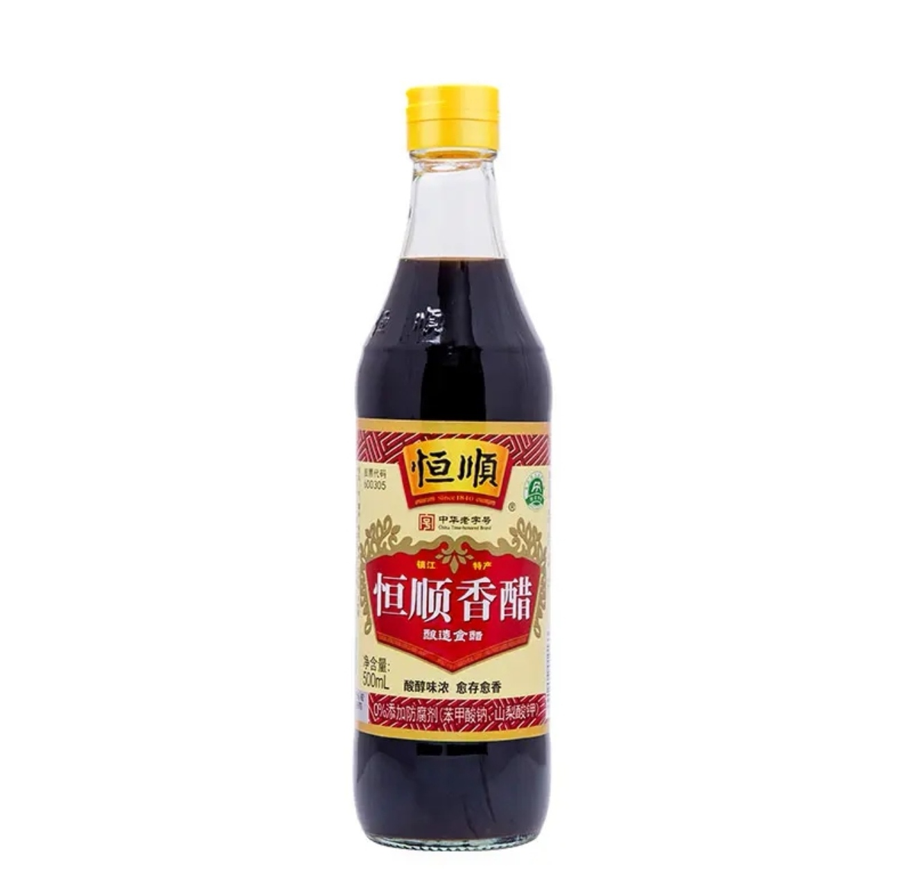
2 | 老抽王 | 海天 | 500ml | 800瓶 | 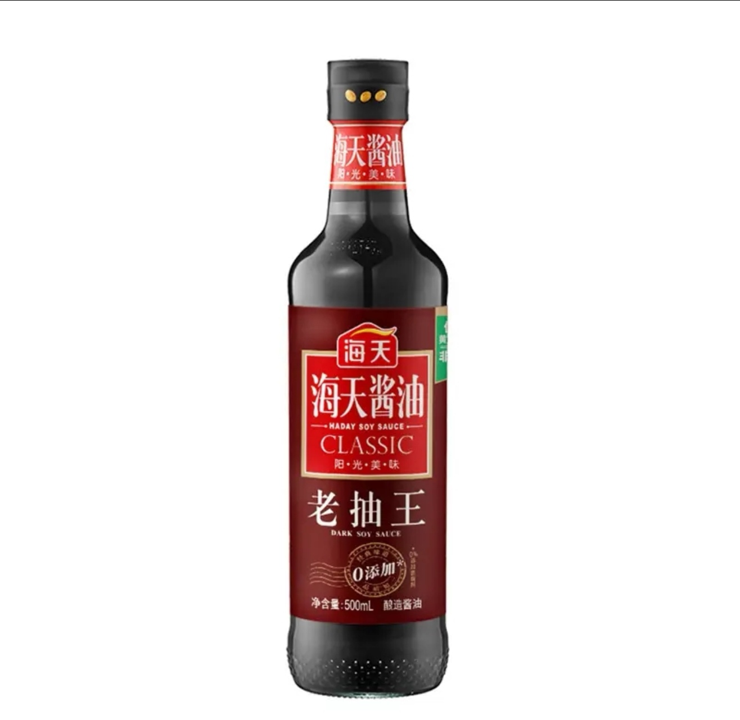
3 | 特级金标生抽 | 海天 | 750ml | 800瓶 | 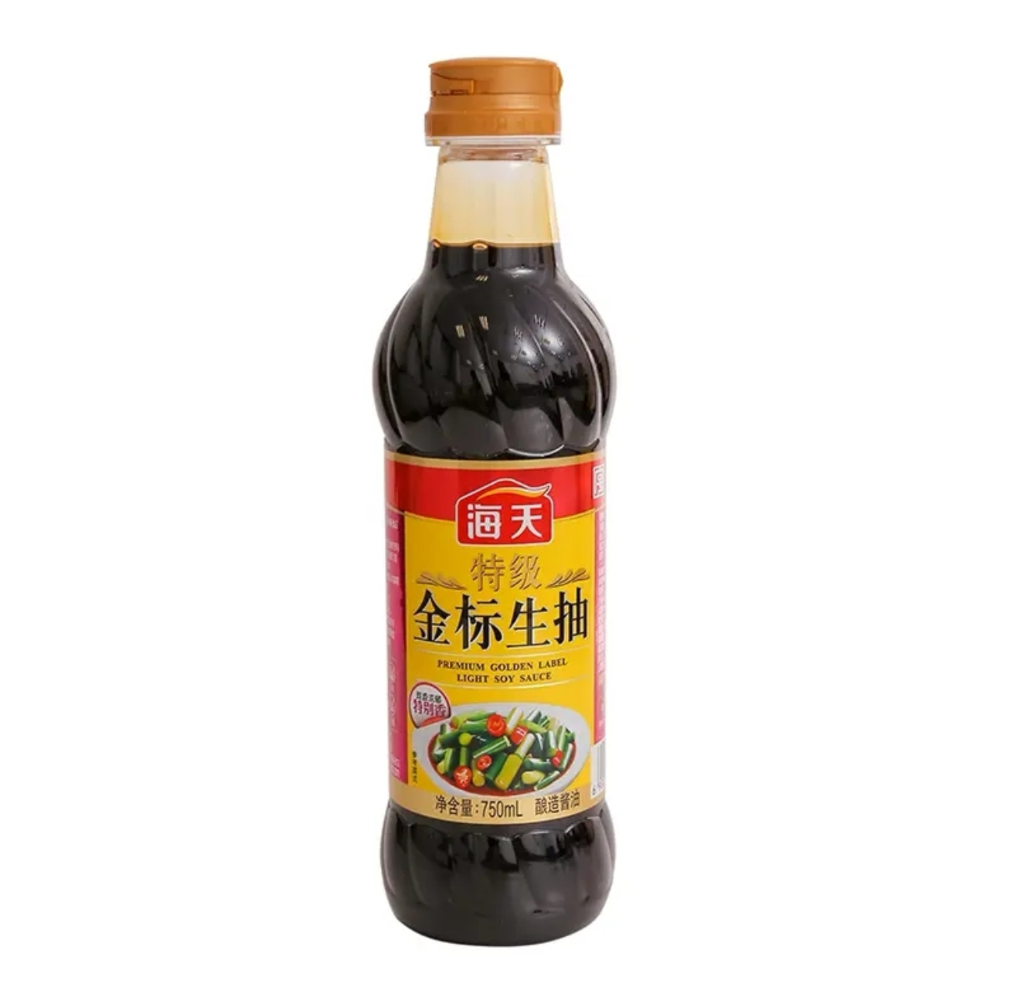
4 | 0金标耗油 | 海天 | 740g | 800瓶 | 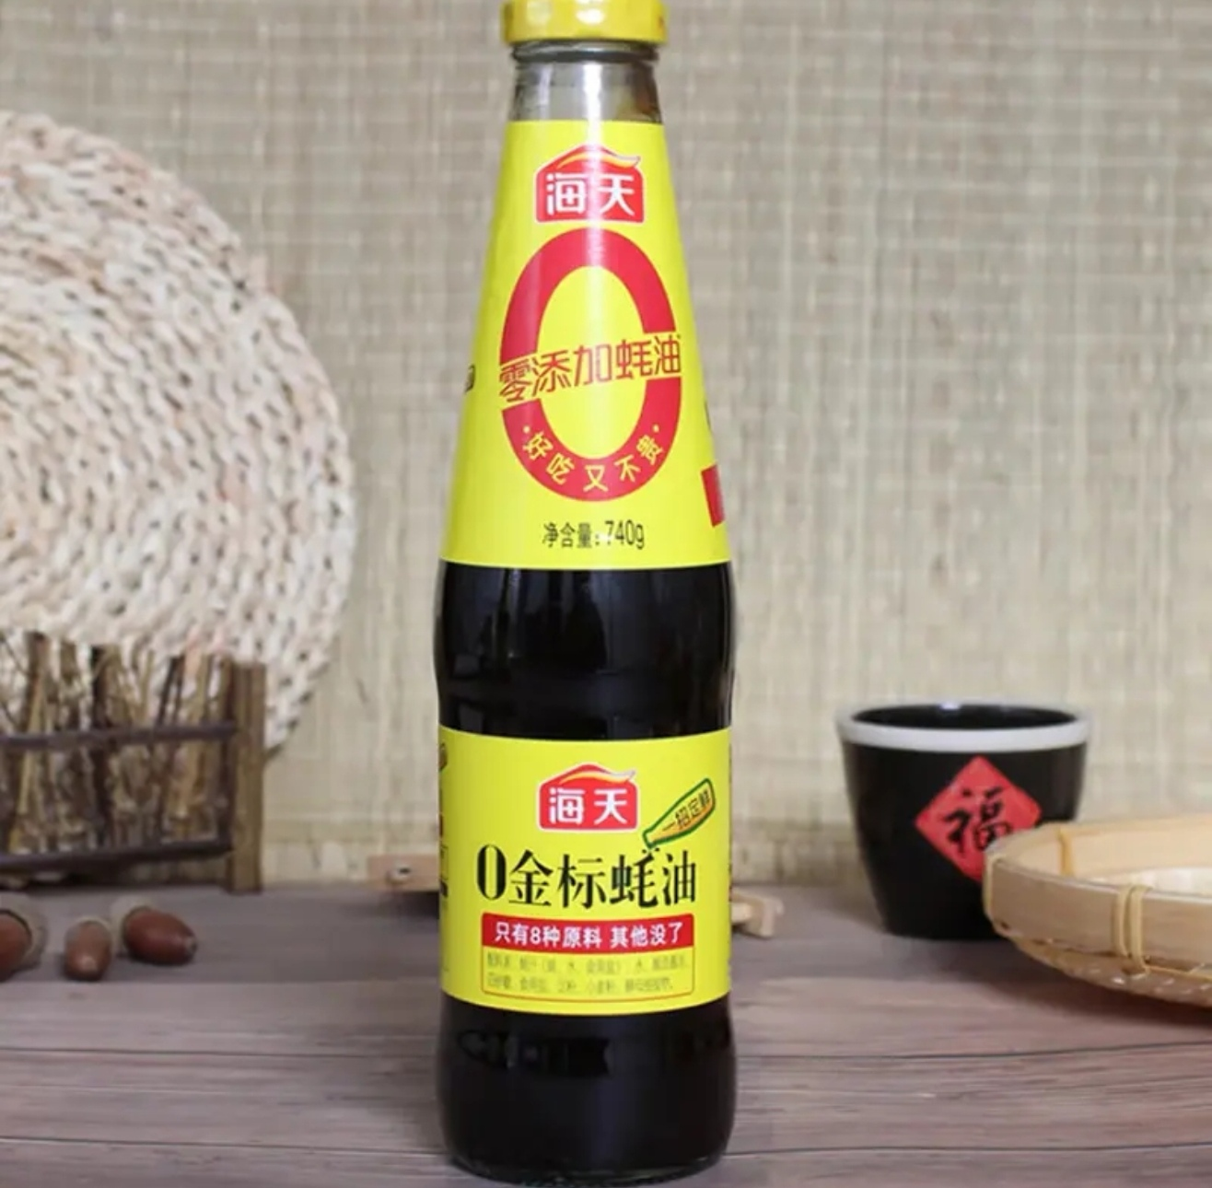
5 | 食用低钠盐 | 淮盐 | 400g | 800袋 | 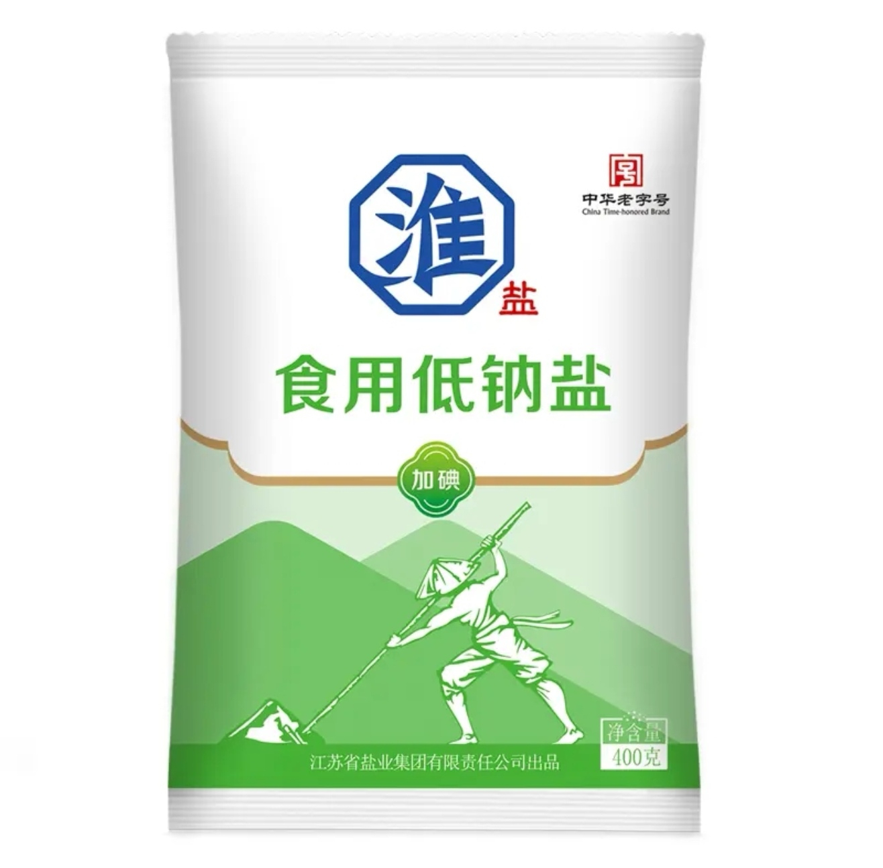
6 | 葵花籽油 | 金龙鱼 | 1.8L | 800桶 | 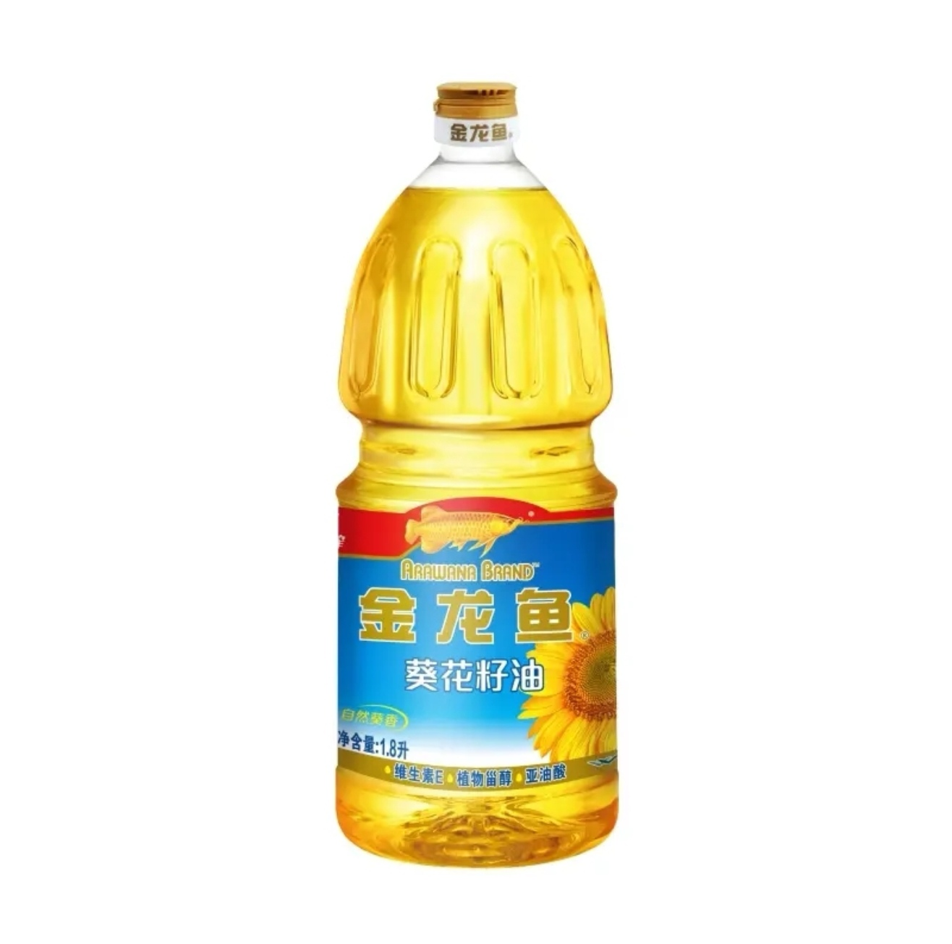
7 | 优选长粒香米（大米） | 福临门 | 5kg | 800袋 | 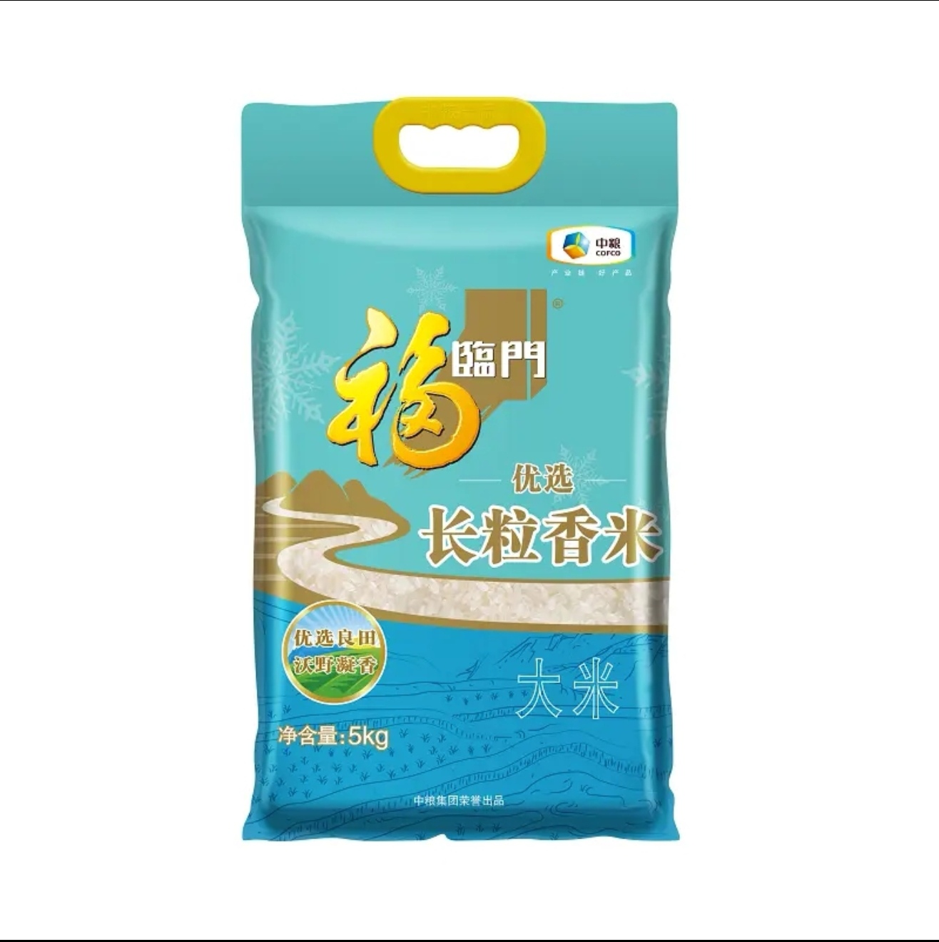
8 | 包装礼盒 | 无特别要求 | 无特别要求 | 800个 | 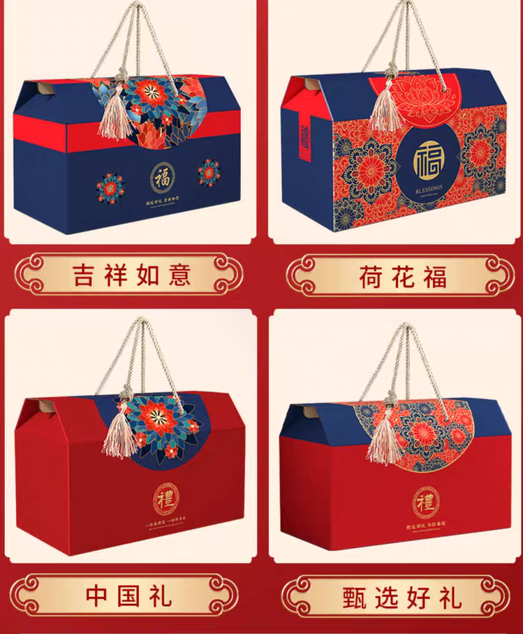

3. 供应商的资格要求
① 供应商营业执照（复印件加盖公章）；
② 无违法、违规行为承诺书（原件加盖公章 ）。
③ 符合《政府采购法》第二十二条规定条件的声明函（具备履行合同所必需的设备和专业技术能力、财务状况、缴纳税收和社会保障资金等证明材料，格式按照示范格式
④营业场所超500㎡，提供租赁或购买合同。
⑤食品相关生产或经营的企业，必须提供《食品生产许可证》或《食品经营许可证》和从业人员健康证
4. 获取询价通知书时间和方式
1.报名地点：盱眙县山水大道88号中澳生态城商业区52号楼210室 ，联系人：王莹 电话：15152349979。报名截止时间2026年1月19日17：30前。报名缴纳报名费人民币300元（无论中标结果如何不退），报名同时领取磋商文件。
报名汇款单位名称：正军项目管理集团有限公司盱眙分公司
纳税人识别号：91320830MAC9YCB3XN
地址、电话：盱眙县山水大道88号中澳生态城商业区52号楼210室
开户行：江苏农村商业银行开发区支行
账号 ：3208300361010000044700
2.报名资料提供：营业执照、授权书（注明联系人、电话、邮箱等信息）、报名费转账凭证和身份证复印件加盖公章。
- 响应文件接收时间、地点及评审时间、地点
响应文件截止接收时间：2026年2月5日14:30前
评审开始时间：2026年2月5日14：30
评审地点：江苏盱眙农村商业银行7楼会议室。
开标当日潜在投标单位无需到达开标现场。
投标人在投标截止时间前邮寄纸质标书至江苏省淮安市盱眙农村商业银行（合欢大道2号）陈女士收，电话：15195368707（自行考虑邮寄路途时间）。逾期递交或者未收到的投标文件，招标人不予受理。
6. 联系方式
凡对本次采购提出询问，请按以下方式联系。

1.采购人信息
名 称：江苏盱眙农村商业银行股份有限公司
地 址：合欢大道2号
联系方式：陈女士 15195368707
2、采购代理机构信息
名 称：正军项目管理集团有限公司
地 址：盱眙县山水大道88号中澳生态城商业区52号楼210室
联系方式：王莹 电话：15152349979

江苏盱眙农村商业银行股份有限公司
2026年1月30日

